2 сольфеджио от 29.03, 30.03.

1) Постройте письменно в тетради 4 вида трезвучий от ноты ЛЯ.
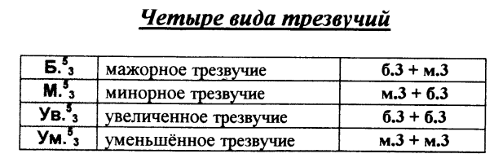
2) Сделайте обращения интервалов, перенося нижний звук на октаву вверх. Подпишите каждое обращение.
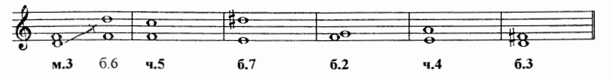
Обращение – это перенос нижнего звука на октаву вверх или верхнего звука на октаву вниз.
При обращении интервала один звук всегда остаётся на месте.
Малый интервал всегда будет обращаться в большой, большой – в малый. Чистый интервал будет всегда обращаться в чистый, а в сумме всегда будет 9.

Выполненные задания приносим с собой на урок!
На каждое занятие нужно обязательно носить с собой клавиатуру, дневник, нотные тетради, карандаш, ластик!

